Ein Bild, das Flasche, Bowling, Kunst enthält.
Ein Bild, das Kreis, Entwurf, Schwarzweiß enthält.
Ein Bild, das Entwurf, Stift enthält.
Ein Bild, das Glühbirne, Kompaktleuchtstofflampe, Licht enthält.
Ein Bild, das Entwurf, Cartoon, Darstellung, Clipart enthält.
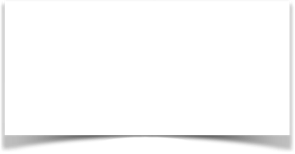

|  |
| --- |
|  |
|  |
|  |
|  |
|  |

Meine Erklärung. Schreibe oder zeichne.

Mein Experiment

|  |
| --- |
|  |
|  |
|  |

Vermutung, Idee: Schreibe oder zeichne.

|  |  |
| --- | --- |
| Diese Materialien benutze ich: | |
|  |  |
|  |  |
|  |  |

Meine Forschungsfrage.

AB